鬼建発 第１５６号
令和２年７月１６日
回 覧
鬼北町長 兵頭 誠亀

道路に張り出した木や竹の伐採をお願いします

道路に張り出した木や竹は、自動車や歩行者の通行に支障となります。
台風や大雨で木や竹が倒れて、道路が通行止めになることもありますので、木や竹の適切な管理をお願いします。
また、緊急の場合は道路管理者が通行の支障となっている木や竹を了解なく伐採、撤去することがありますので、ご理解ください。
なお、木や竹の倒木等により自動車や歩行者等に損害が発生した場合、被害者から、木や竹の所有者が管理責任を問われることがあります。

民法第７１７条 土地の工作物等の占有者及び所有者の責任
道路法第４３条 道路に関する禁止行為
歩歩道 車道
建築限界の範囲 建築限界の範囲
2.5m 4.5m
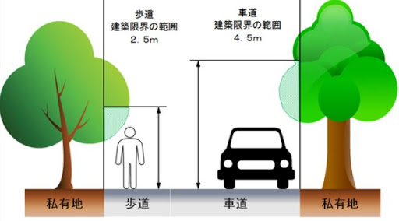
【支障となる範囲】
道路を安全に通行するため、一定の幅、一定の高さの範囲内に通行の障害となるものを設けてはならない区域として建築限界が定められていますので、建築限界に張り出した木や竹等の伐採にご協力をお願いします。

【支障となる例】
・道路に木や竹が張り出しており、通行に支障がある、又は、その恐れがある。
・倒木や枝・幹の落下の恐れがある。
・道路に雑草が伸びており、通行に支障がある。見通しが悪い。

問い合わせ
鬼北町役場建設課 都市計画・管理係
TEL 0895-45-1111【内線2411】担当：山下

